
АДМИНИСТРАЦИЯ
АРСЕНЬЕВСКОГО ГОРОДСКОГО ОКРУГА
П О С Т А Н О В Л Е Н И Е

18 ноября 2020 г. | г.Арсеньев | № | 684-па

О проведении общественных обсуждений по вопросам предоставления разрешений на условно разрешенные
виды использования земельных участков

В соответствии с Градостроительным кодексом Российской Федерации, Федеральными законами от 06 октября 2003 года № 131-ФЗ «Об общих принципах организации местного самоуправления в Российской Федерации», от 21 июля 2014 года № 212-ФЗ «Об основах общественного контроля в Российской Федерации», постановлением администрации Арсеньевского городского округа от 21 ноября 2019 года № 847-па «Об утверждении административного регламента по предоставлению муниципальной услуги «Предоставление разрешения на условно разрешенный вид использования земельного участка и (или) объекта капитального строительства», руководствуясь Уставом Арсеньевского городского округа, администрация Арсеньевского городского округа

ПОСТАНОВЛЯЕТ:

1. Провести общественные обсуждения по вопросам предоставления разрешений на условно разрешенные виды использования земельных участков на территории Арсеньевского городского округа, согласно приложению к настоящему постановлению.
2. Установить срок проведения общественных обсуждений с 26 ноября 2020 по 07 декабря 2020 года.
3. Управлению архитектуры и градостроительства администрации Арсеньевского городского округа:
- вести прием предложений и замечаний в письменной форме по вопросам предоставления разрешений на условно разрешенные виды использования земельных участков на территории Арсеньевского городского округа, по адресу: г. Арсеньев, ул. Ленинская, д. 8, каб. 217, Email:arch@ars.town;
- по окончании общественных обсуждений направить заключение о результатах общественных обсуждений по проекту решения о предоставлении разрешений на условно разрешенные виды использования земельных участков в комиссию по подготовке проекта Правил землепользования и застройки на территории Арсеньевского городского округа (далее – Комиссия).
4. Предложения и замечания принимаются с 26 ноября 2020 по 07 декабря 2020 года в свободной форме.
5. Комиссии:
- рассмотреть поступившие предложения и замечания;
- отклонить предложения и замечания, не отвечающие требованиям действующего законодательства;
- проводить оценку поступивших предложений и замечаний путем голосования.
6. Организационному управлению администрации Арсеньевского городского округа (Абрамова) обеспечить опубликование и размещение на официальном сайте администрации Арсеньевского городского округа настоящего постановления.

Глава городского округа В.С. Пивень

Приложение
к постановлению администрации
Арсеньевского городского округа
от 18 ноября 2020 г. № 684-па

Вопросы, выносимые на обсуждение по предоставлению
разрешений на условно разрешенные виды
использования земельных участков

- О предоставлении разрешения на условно разрешенный вид использования земельного участка «ведение огородничества (13.1)» с кадастровым номером 25:26:010311:172 площадью 123 кв. м в территориальной зоне ОД1 «Зона делового, общественного и коммерческого назначения», местоположение которого установлено относительно ориентира, расположенного в границах участка. Почтовый адрес ориентира: Приморский край, г. Арсеньев, по задней меже земельного участка по ул. Ленинская, 46.
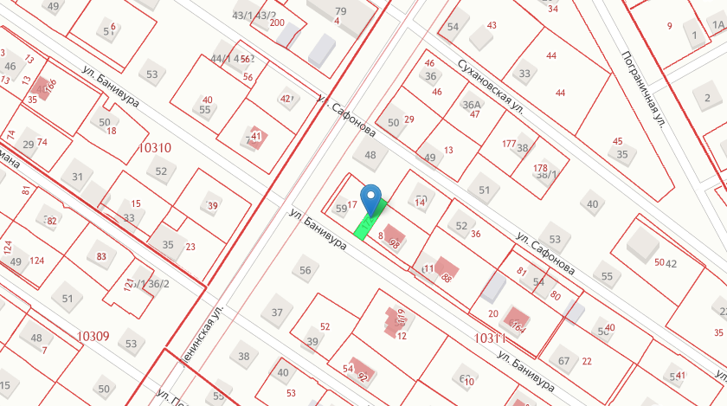

- О предоставлении разрешения на условно разрешенный вид использования земельного участка «ведение огородничества (13.1)» с кадастровым номером 25:26:020104:10 площадью 1215 кв. м в территориальной зоне П4 «Зона коммунальных объектов», местоположение которого установлено относительно ориентира, расположенного в границах участка. Почтовый адрес ориентира: край Приморский, г. Арсеньев, ул. Луговая, дом 47.

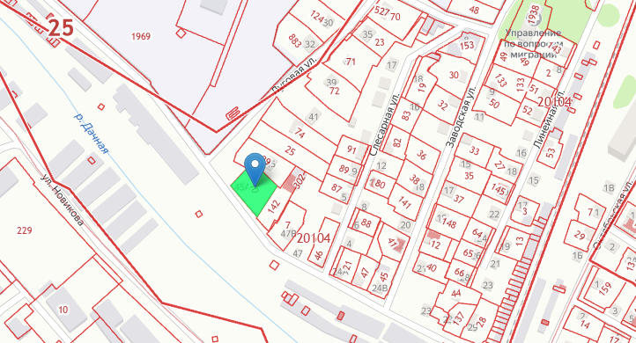

- О предоставлении разрешения на условно разрешенный вид использования земельного участка «ведение садоводства (13.2)» с условным кадастровым номером 25:26:010305:ЗУ1 площадью 1000 кв. м в территориальной зоне ОД1 «Зона делового, общественного и коммерческого назначения», местоположение которого установлено примерно в 20 м на север от ориентира, расположенного: г. Арсеньев, ул. Красноармейская, д. 13а.

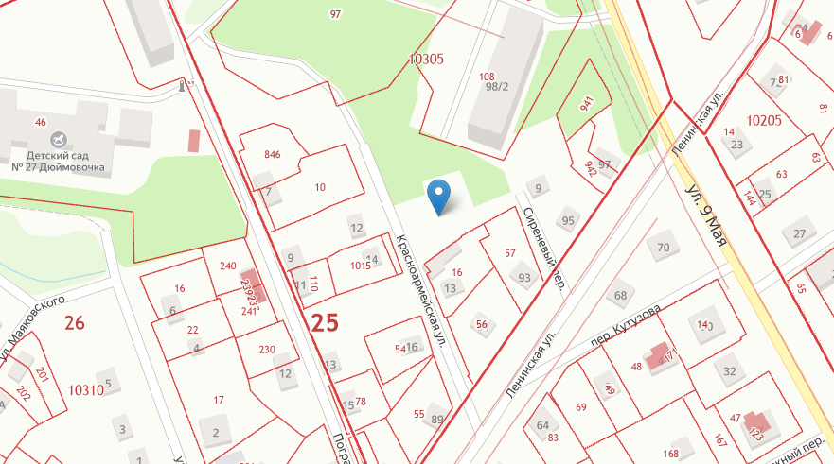

- О предоставлении разрешения на условно разрешенный вид использования земельного участка «пищевая промышленность (6.4)» с кадастровым номером 25:26:020103:427 площадью 1962 кв. м в территориальной зоне П4 «Зона коммунальных объектов», местоположение которого установлено относительно ориентира, расположенного в границах участка. Почтовый адрес ориентира: Приморский край, г. Арсеньев, ул. Таежная 1-я, 2/8.

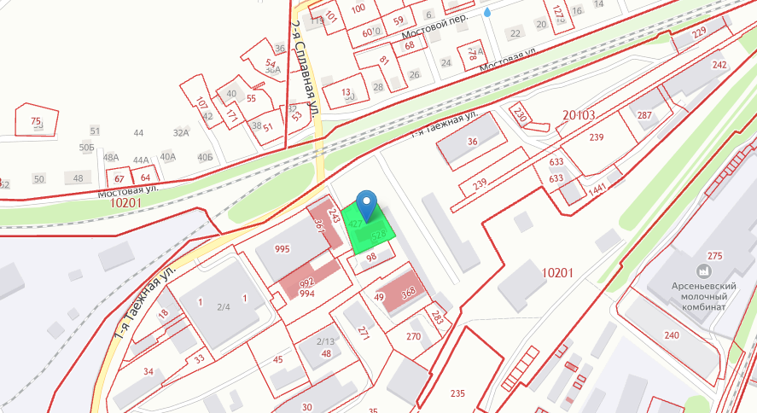

- О предоставлении разрешения на условно разрешенный вид использования земельного участка «для индивидуального жилищного строительства (2.1)» с кадастровым номером 25:26:010315:33 площадью 576 кв. м в территориальной зоне ОД1 «Зона делового, общественного и коммерческого назначения», местоположение которого установлено относительно ориентира, расположенного в границах участка. Ориентир жилое здание. Почтовый адрес ориентира: Приморский край, г. Арсеньев, ул. Победы, 64.

